 | Nombre | Firma | Fecha
Revisado por | Luís Trinidad
Revisado por | Braulino Flores
Revisado por | Eduardo Sogga
Aprobado por | Guaroa Guzmán

- Objetivo:

Establecer las pautas necesarias para el registro de los Fondos en Avance en el SIGEF, así como también la posterior corrección del objeto del gasto luego de consumido el Anticipo.

- Alcance:

Abarca desde la solicitud y registro del primer anticipo, la creación del expediente y las correcciones y posteriores solicitudes de los mismos.

- Definición:

- Anticipo: Los anticipos financieros representan trasferencias por parte de la Tesorería Nacional de fondos a los responsables para atender gastos de los Poderes e Instituciones a las cuales le fueron asignados.

Es la solicitud de los desembolsos que registran las UE cada vez que necesitan recursos financieros de los fondos en Avance. Estas solicitudes por lo general se realizan mensualmente, aunque los periodos pueden variar dependiendo del tipo de Fondo en Avance. El primer anticipo es el monto patrón para las posteriores solicitudes.

- Fondo en Avance: Representan una modalidad de anticipos financieros, mediante el cual se efectúan adelanto de fondos a favor de un poder o institución a fin de atender sus necesidades de gasto con la obligación de informar su ejecución real una vez aplicados los fondos, corrigiendo o regularizando las imputaciones originales de acuerdo a las apropiaciones de la Ley de Gasto y del clasificador presupuestario.

Dentro de los Fondos en Avance existen varias modalidades que serán definidos a continuación:

  - Fondos en Avance Institucional: Son otorgados a los Poderes e Instituciones de la Administración Central, detallados a continuación: Poder Ejecutivo (Secretariado Administrativo de la Presidencia), Poder Legislativo, el Poder Judicial (Suprema Corte de Justicia), Organismos Especiales (Junta Central Electoral, Cámara de Cuentas y la Procuraduría General de la República).

  - Fondos en Avance para Recursos Externos: Este fondo esta asignado para las instituciones o Unidades Ejecutoras que reciben recursos externos por concepto de préstamos y donaciones, el cual se pone a disponibilidad de las UE, inmediatamente se recibe un desembolso de los organismos financiadores. Esto fondos incluyen contrapartida, la cual es asignada por el presupuesto de Ingresos y Ley de Gasto Público.

  - Anticipos para Proyectos con Recursos Internos: Consiste en autorizarle un fondo por adelantado a aquellos proyectos a ser financiados exclusivamente con recursos nacionales, que estén en el Presupuesto de Ingresos y Ley de Gastos Públicos y que formen parte del Sistema de Seguimiento y Control de proyectos de la Oficina Nacional de Planificación.

  - Fondos en Avance Excepcional: Este es un fondo asignado a las instituciones que tienen oficinas regionales para que las mismas operen con mayor eficiencia ejecutando sus gastos desconcentradamente (excepto pago de nominas e inversiones o gastos de capital), ejemplo: hospitales, Regionales de Educación, Desayuno Escolar, Agricultura, etc.

  - Fondos en Avance para Recursos Propios: Este procedimiento es utilizado por aquellas instituciones que poseen fondos propios depositados en la Tesorería Nacional y solicitan los mismos para atender sus gastos

D) Responsable de la Ejecución:
- Unidades Ejecutoras (UE)
- Oficina Nacional de Presupuesto (ONAPRES)
- Secretaría de Estado de Finanzas
- Contraloría General de la República
- Dirección General de Contabilidad Gubernamental (DIGECOG)
- Tesorería Nacional

    - Normas:

- El Fondo en Avance es un mecanismo financiero que permite a los responsables de los Poderes y los Programas de las Instituciones, contar con disponibilidades de fondos. Por tal motivo su utilización se reduce a un grupo de instituciones que pertenecen al Poder Legislativo, Poder Judicial, Organismos Especiales, Organismo de Inteligencia del Estado, determinados programas presupuestarios de la Presidencia de la República, Educación, Obras Públicas, Salud Pública y Agricultura. Además se ha previsto este mecanismo para las instituciones que generan ingresos propios que son depositados en la Tesorería Nacional en Fondos Especiales específicos. El monto máximo del Fondo en Avance quedara limitado al total de los recursos disponibles. (Capítulo 1, Art. 1, Reglamento de Fondos en Avance y Reponibles, Ene. 2004).

- A los efectos de la presente norma, un Fondo en Avance se formaliza con el adelanto de una determinada cantidad de dinero a un Poder o programas presupuestarios de las instituciones autorizadas a utilizar este tipo de anticipos, a fin de atender sus necesidades de gastos, con la obligación, por parte del responsable institucional, de informar su ejecución real una vez aplicados los fondos, corrigiendo o regularizando las imputaciones originales de acuerdo a las apropiaciones de la Ley de Gastos y del clasificador del objeto del gasto vigente.

La información será remitida mensualmente a la Dirección General de Contabilidad Gubernamental con copia a la Oficina Nacional de Presupuesto, antes de solicitar el siguiente anticipo o en los períodos que estas prescriban. (Capítulo 1, Art. 2, Reglamento de Fondos en Avance y Reponibles, Ene. 2004).

- Todas las instituciones que ejecuten su presupuesto mediante el tipo de transacción Fondo en Avance, deberán remitir sus correcciones de formularios y liquidaciones finales. Para esos fines, se habilitará en el SIGEF un mecanismo que permita a las unidades ejecutoras realizar la corrección o rendición de su fondo en avance, originando en ese momento la generación automática de las modificaciones tanto presupuestarias como de cuota, disminuyendo en el documento original las sub cuentas no ejecutadas y aumentando en las que realmente se ejecutó. Este mecanismo será valido siempre que la corrección se realice dentro del trimestre.

- Las correcciones de los Fondos en Avance será única y exclusivamente intraprograma, es decir que solo podrán modificarse las actividades y el objetal, pero nunca se podrán realizar aumentos o disminuciones en los programas.

- Amparado en el Art. 11 de la Ley 126-01, las Unidades Ejecutoras de Fondos en Avance, deberán incorporar una cuenta bancaria en el SIGEF solicitando la creación de la misma vía la Contraloría General de la República, a fin de que la DIGECOG pueda evaluar la ejecución de los recursos otorgados a través de los anticipos, mediante las conciliaciones de la Tesorería Nacional, y así conocer las disponibilidad real del Tesoro. Esta es la cuenta mediante la cual las instituciones recibirán las transferencias de los Fondos en Avance por parte de la Tesorería Nacional.

- El fondo en avance debe poseer un número único de expediente o FA, el cual es asignado por el SIGEF al momento en que la Contraloría General de la República aprueba el mismo. Dicho FA será utilizado para registrar los posteriores anticipos, que se realicen durante el transcurso del año, así como también las correcciones que se realicen al fondo.

- La Contraloría General de la República, como es quien asigna el número de expediente al aprobar el primer anticipo, será responsable de dar seguimiento a los anticipos que no hayan sido registrados en el expediente que corresponde, devolviendo el mismo a la institución, para que lo registren por el expediente que corresponde. En cambio, si se esta imputando una estructura programática que no corresponda al expediente referenciado, el SIGEF genera un error automáticamente, para que la unidad ejecutora proceda a corregir el documento.

- El responsable del Fondo en Avance, una vez consumido el mismo, debe realizar en el SIGEF las correcciones de los anticipos especificando la ejecución real por Objeto del gasto y remitir mensualmente una relación de dicha ejecución a la DIGECOG, anexando a dicha relación la corrección realizada en el sistema. Las correcciones deben ser realizadas y remitidas antes de solicitar el siguiente anticipo, de lo contrario, no podrá solicitar uno nuevo.

- Si el total del anticipo no ha sido consumido, la relación antes mencionada, deberá incluir la disponibilidad bancaria del anticipo o balance pendiente a ejecutar.

- Mensualmente, una vez consumida la disponibilidad bancaria del anticipo del mes en cuestión, el responsable del fondo en Avance, deberá realizar la corrección de lugar en el SIGEF, y remitir comunicación relacionando la ejecución por objeto del gasto y copia de la corrección en el sistema a DIGECOG.

    - Procedimiento:

Registro del Fondo en Avance

UE

- Luego de la aprobación de la apertura contable y presupuestaria (apropiación) proceda al registro del primer Anticipo de Fondo en Avance, que será el punto de partida para los posteriores registros. La ruta de acceso al mismo se detalla a continuación:

- Menú
- Ejecución del Gasto
- Transacción del Gasto
- Fondo en Avance
- Anticipo de Fondo en Avance.

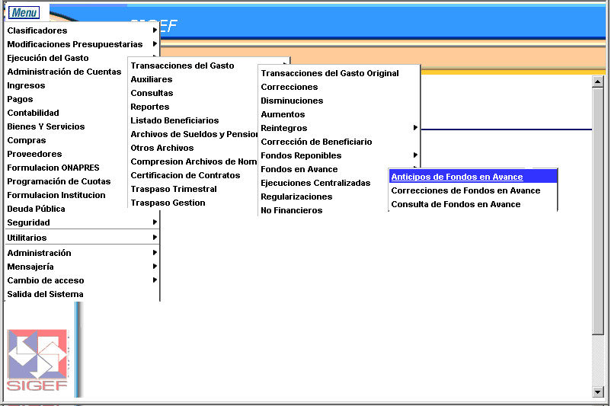
Anticipo de Fondo en Avance

- Al seleccionar esta opción, aparece la siguiente pantalla, a través de la cual se realiza búsqueda o se inicia un nuevo registro.

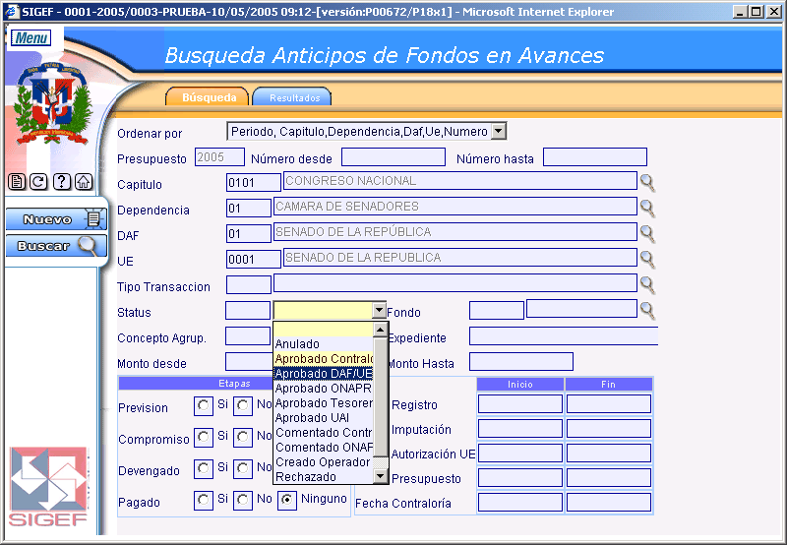
Insertar los datos de la UE, si los desconoce, puede localizarlos mediante búsqueda al presionar el icono diseñado para ese fin.
Presionar botón Búsqueda para realizar consultas.

- Para realizar una búsqueda, inserte los datos de la UE y presione el botón de “Buscar”. Luego, en la pantalla siguiente, seleccione el documento que desea consultar o modificar
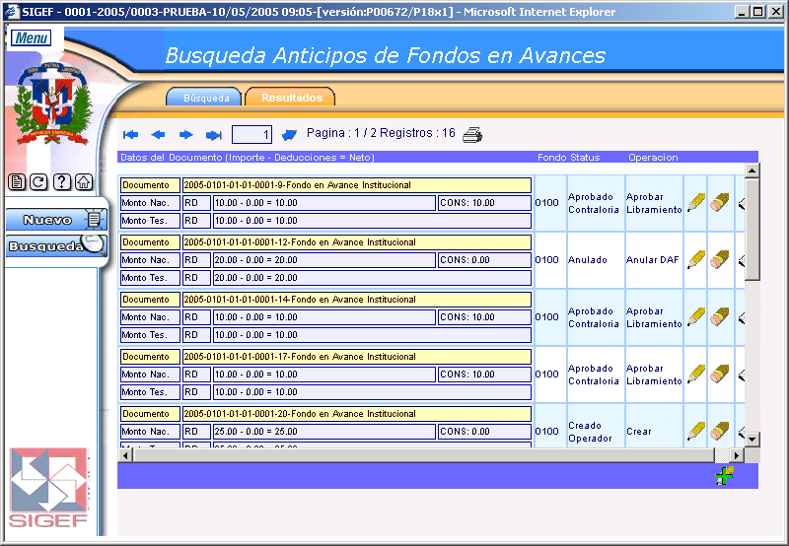
Dependiendo del tipo de actividad a realizar, presionar el botón adecuado.

(Ejemplo: Visualización de un documento en consulta)
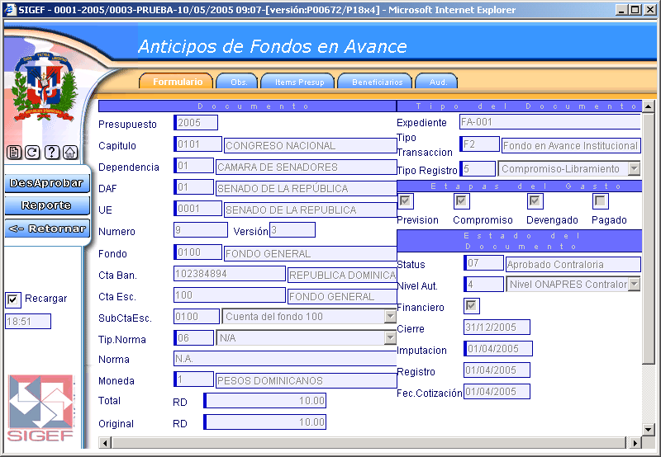

Registro del primer Anticipo:

UE
- Seleccione el formulario de Anticipo de Fondo en Avance, el cual tiene la siguiente ruta de acceso:

- Menú
- Ejecución del Gasto
- Transacción del Gasto
- Fondo en Avance
- Anticipo de Fondo en Avance.

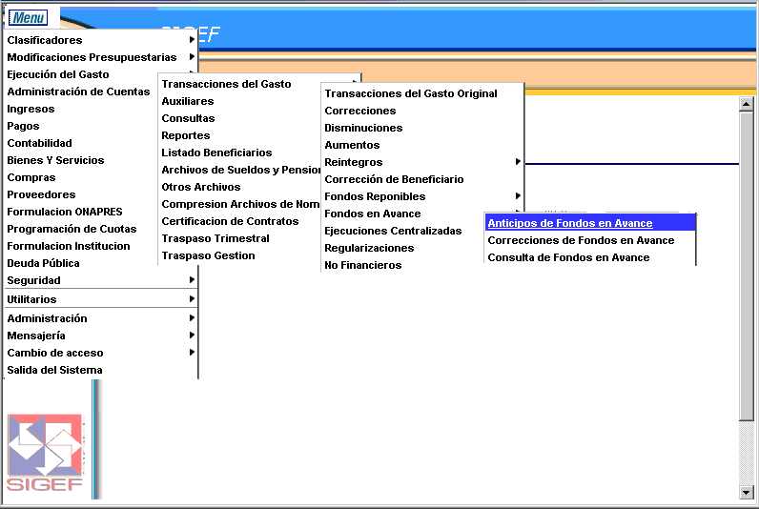
Seleccionar Anticipos de Fondo en Avance

- Presione “Nuevo” para iniciar el registro del primer anticipo.

Presione botón “Nuevo” para registrar Anticipo de Fondos en Avance

- Seleccionar el tipo de Fondo en Avance, acorde al asignado por ONAPRES, es decir, si es excepcional, institucional, de Recursos Externos o proyectos con recursos internos, luego presionar el icono de ejecutar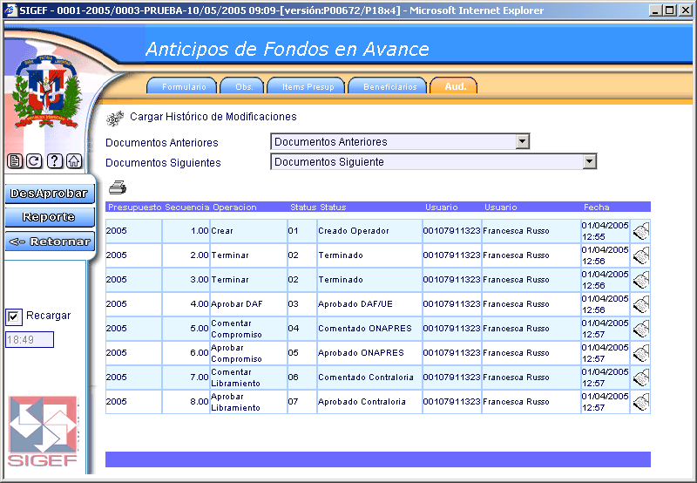.

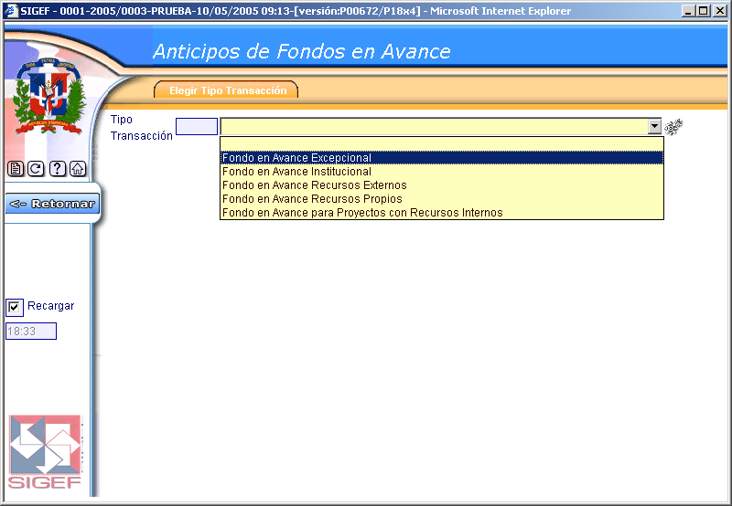
Seleccione el tipo de transacción al presionar el icono despliegue 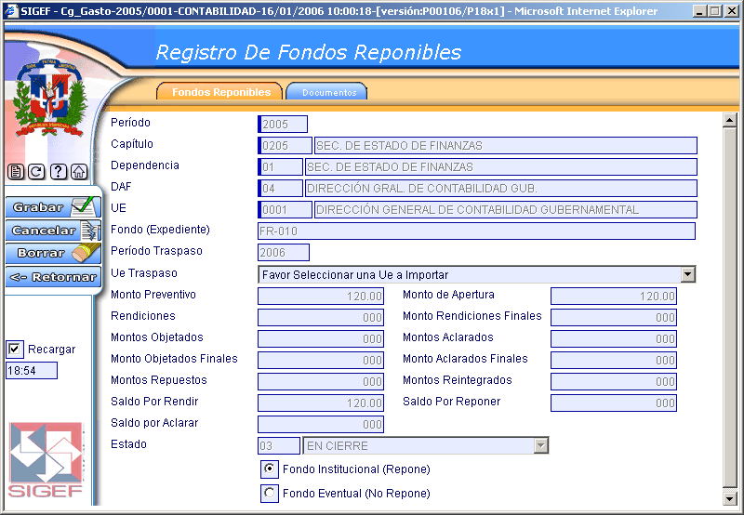 , y presionar el icono de ejecutar.
- Inserte los datos de la UE y seleccione la opción de “Crear primer Anticipo de Fondos en Avances” presionando el icono de ejecutar que esta al lado.
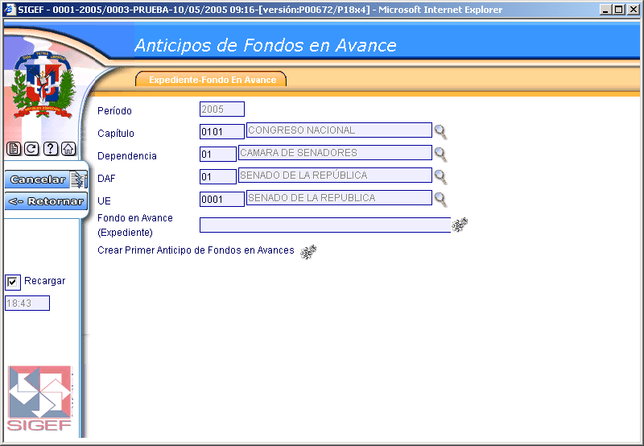
Ingrese datos de la UE, y presione ejecutar , para crear el primer anticipo de fondo en avance

- Complete los datos de la UE y la estructura programática (Fondo, Cuenta Bancaria, etc.) e inserte el monto del primer anticipo, el cual será el monto límite a la hora de hacer las siguientes solicitudes.
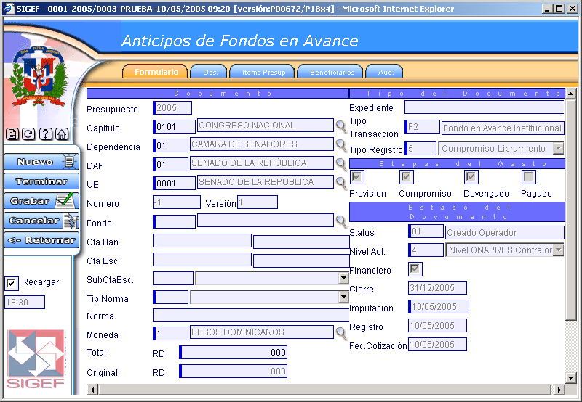
Inserte datos de la UE, y el monto especificando la moneda
- Luego de completar la información en el Formulario, proceda grabar y diríjase a la pestaña de la observación.

- En la observación, inserte el concepto y complete la coletilla, luego comente DAF_UE, presione “Terminar” para que se activen las otras pestañas y diríjase al Ítem presupuestario.
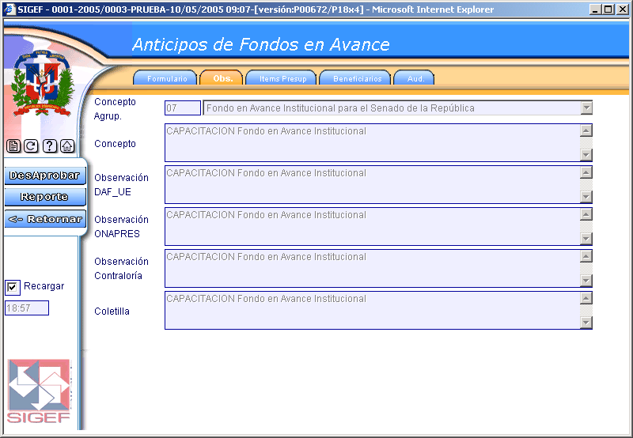

- En la pestaña del Ítem, presione el icono de insertar 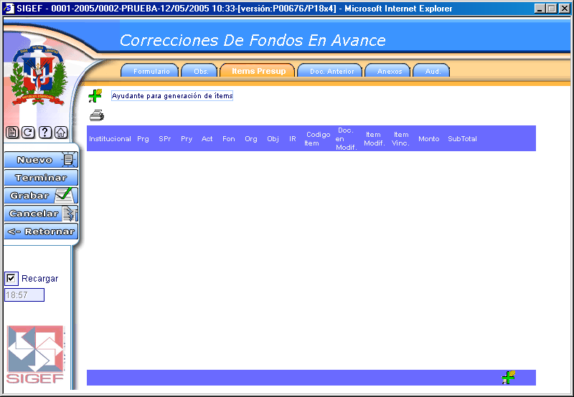para agregar el mismo.
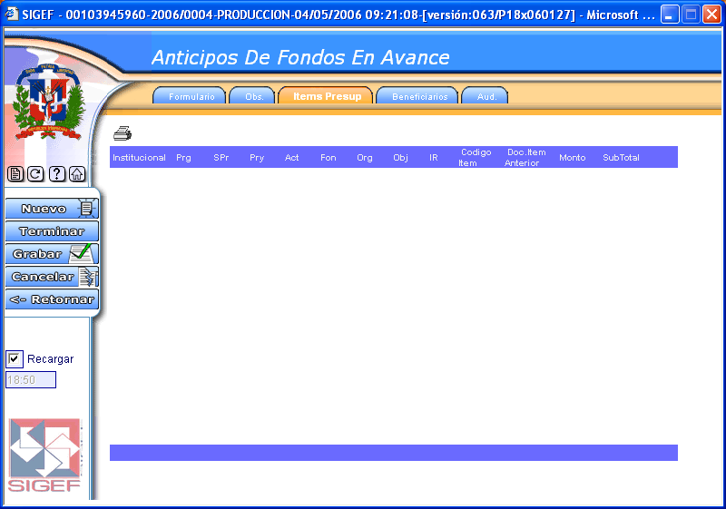
Presione el icono de Insertar para registrar los ítems.
- En la siguiente pantalla introduzca la estructura programática, el monto y presione “Confirmar”.
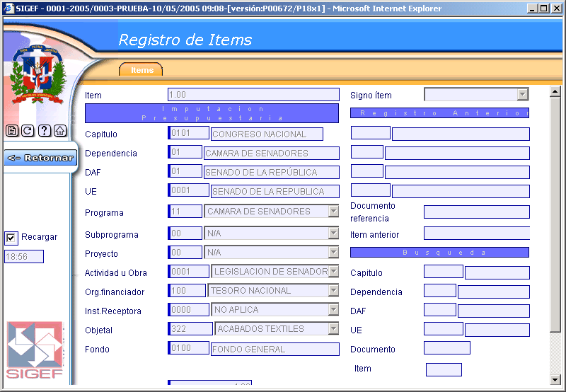
Complete la estructura programática

- Se insertan tantos Ítems como sea necesario
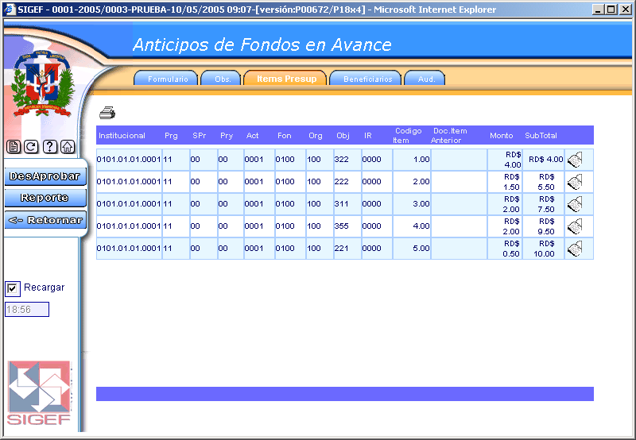
Se insertan tantos Ítems como sea necesario.

- En la pestaña de beneficiario presione el icono de insertar, para incluir el mismo este traerá por defecto, el número de la cuenta bancaria a la cual se le realizara la transferencia. Para los Fondos en Avance, el beneficiario es la institución que registra y el monto, es el total del anticipo en cuestión. Completados los datos solicitados en esta pantalla, presione “Confirmar”
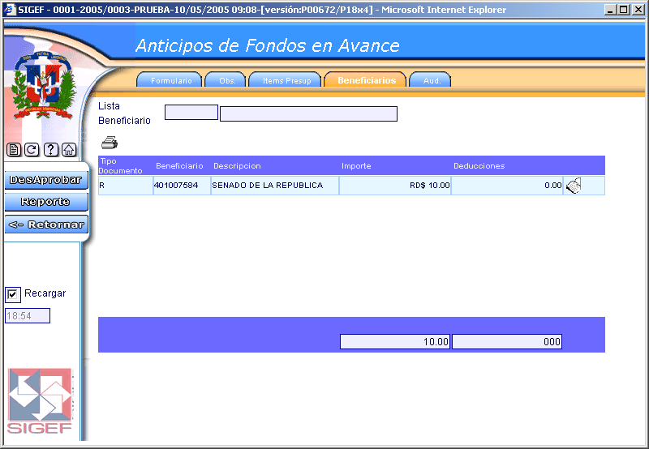

- Se dirige nuevamente a la observación y presiona aprobar DAF-UE.

- Luego imprime el documento procede a firmar por las personas autorizadas y lo remite a ONAPRES y a la Contraloría General para su aprobación.
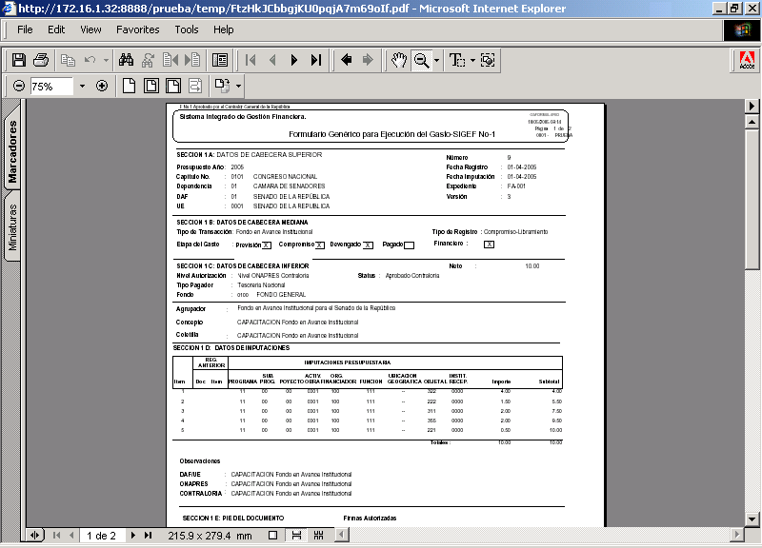

ONAPRES

- Comenta el documento y lo aprueba, y procede a informa a la Contraloría para que esta lo revise y apruebe.
Contraloría
General
- Revisa el documento, y en la Observación lo Comenta y lo Aprueba.

- Al aprobar el documento, en el primer anticipo, la Contraloría mediante el SIGEF, asigna el Número de Expediente FA, el cual seguirá una secuencia acorde a los fondos que posea la institución. Los posteriores registros del Fondo en Avance en cuestión deberán registrarse ingresando a este FA.

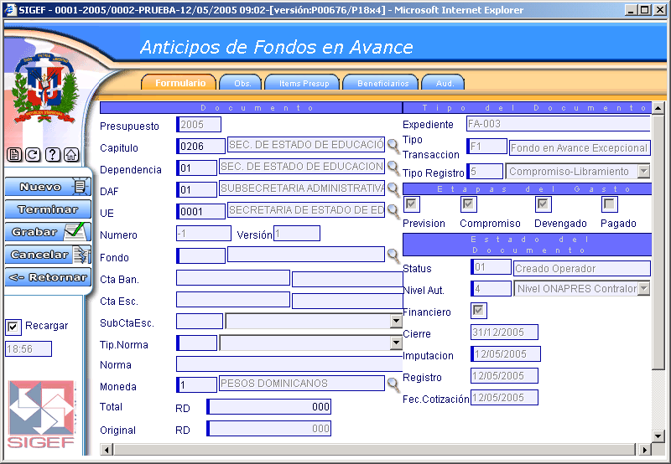
No. De Expediente o FA.

- La auditoria se carga automáticamente según el estatus del documento, registrándose los nombres de los usuarios que intervinieron en el proceso.
- Por último se procede a imprimir el documento o reporte, para tener un control de los mismos.

Registro del segundo anticipo:

Cuando la Contraloría aprueba el primer Anticipo, asigna automáticamente un número de expediente, el cual será la referencia para el registro de los próximos anticipos (Ejemplo: FA-001). Este número es como una carpeta que guardara todas las transacciones relacionadas a este fondo.

El registro del siguiente anticipo, se realizará posterior a la corrección del anterior, y así sucesivamente.

UE
- Se accesa por la misma ruta que el primer anticipo y se procede a completar de igual manera, con la diferencia de que se utiliza el número de referencia, FA, para los siguientes registros.

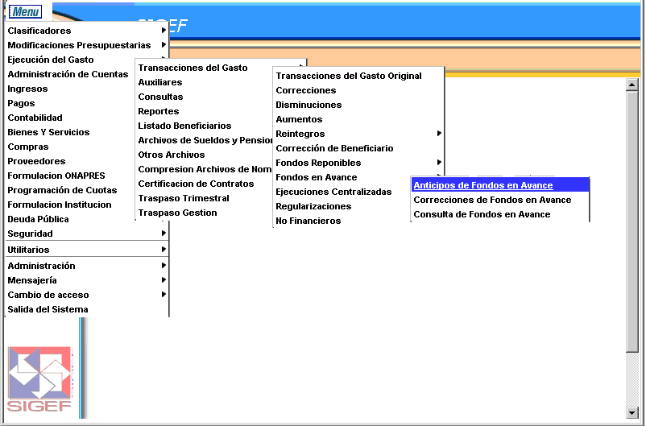

- Seleccione nuevo registro, presione botón “Nuevo”

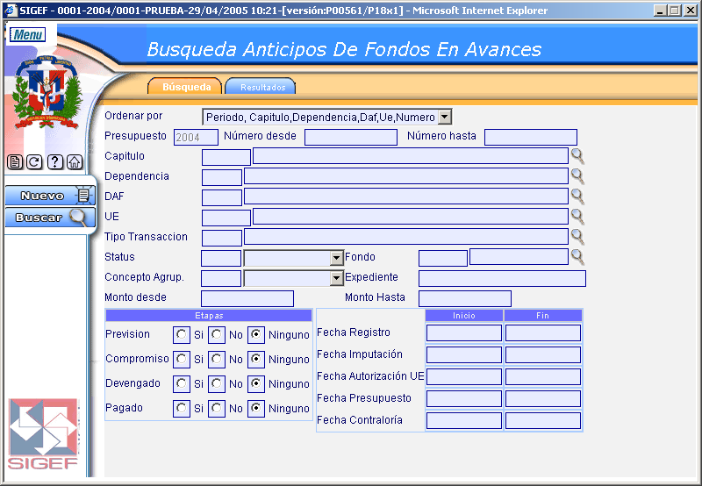
Presione “Nuevo”, para iniciar el registro.

- Seleccione el tipo de transacción, que corresponde a la misma que se hizo en el primer anticipo, y presione el icono de ejecutar.

Seleccione tipo de transacción y presione el icono de ejecutar
- En la siguiente pantalla, introduzca el número del expediente en el cual va a realizar la solicitud del segundo anticipo.

NOTA: El número del expediente es el numero asignado por contraloría cuando se creo el primer Anticipo de fondo en Avance).
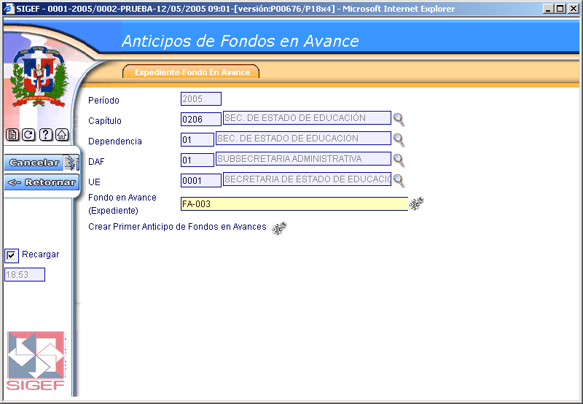
Insertar datos del expediente del primer Anticipo del Fondo en Avance y presione ejecutar .

- Introduzca los datos del nuevo registro, completando todas las pestañas, como se hizo en primer registro, luego presionar la opción “Grabar”, luego “Terminar”.
Corrección de los Fondos en Avance:

La opción “Corrección de Fondos en Avance”, esta diseñada para realizar reajustes en los fondos consumidos, con el fin de presentar la ejecución real por actividad y por objeto del gasto, pero nunca por programa, es decir, que las modificaciones se realizaran dentro de los programas, pero no de un programa a otro.

UE
- Una vez utilizado el anticipo del Fondo en Avance, proceder a elaborar corrección, indicando la respectiva relación de gastos. La ruta de acceso es la siguiente:

- Menú
- Ejecución del Gasto
- Fondos en Avance
- Corrección de Fondos en Avance

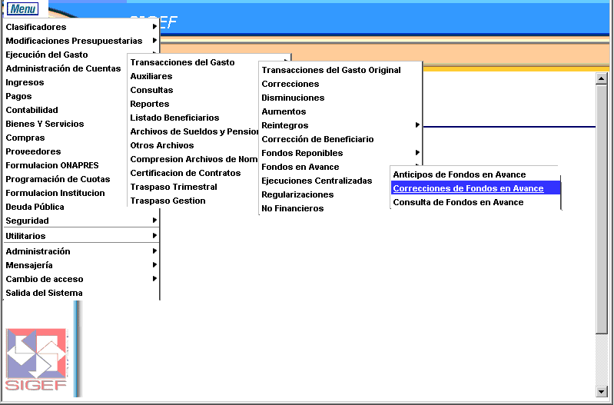
- Menú
- Ejecución del Gasto
- Transacción del Gasto
- Fondos en Avance
- Correcciones de Fondos en Avance.

- Presione el botón de “Nuevo” para realizar corrección.

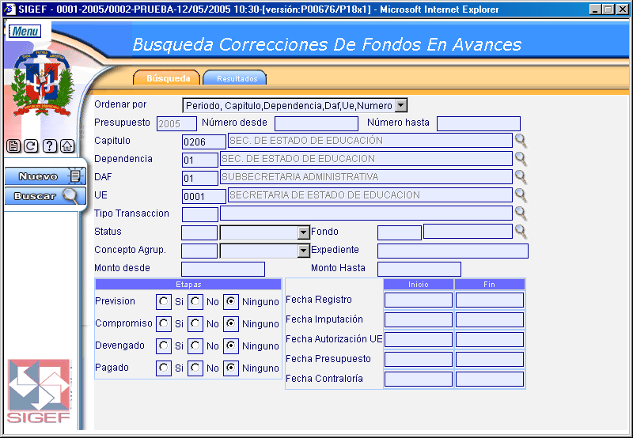
Presione “Nuevo” para realizar corrección.

- Seleccione el tipo de transacción y presione ejecutar.

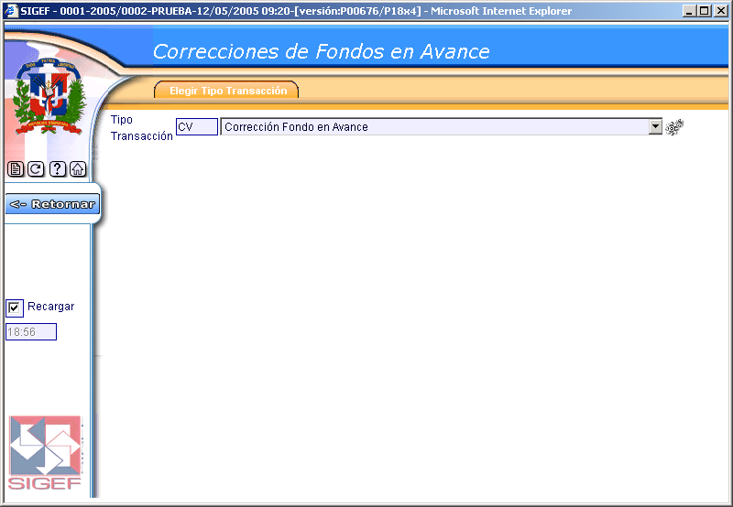
Seleccione tipo de transacción y presione ejecutar
- Introduzca el número del expediente (FA) del Fondo en Avance que vamos a modificar. Presione ejecutar.
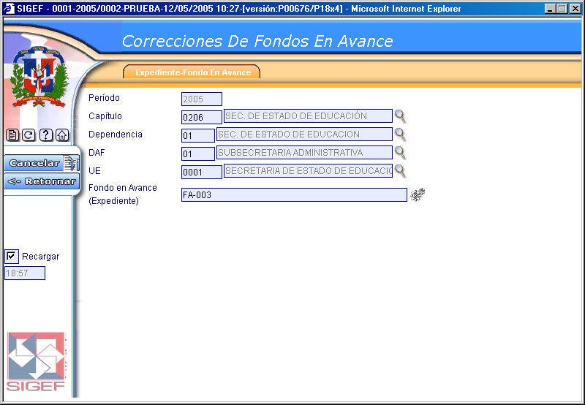
Introduzca número de expediente y presione el icono de ejecutar.

- Luego inserte el número de documento a modificar, que en este caso será el número asignado al pago presupuestario, ya que es por este último que se realiza la modificación. Luego presione ejecutar.

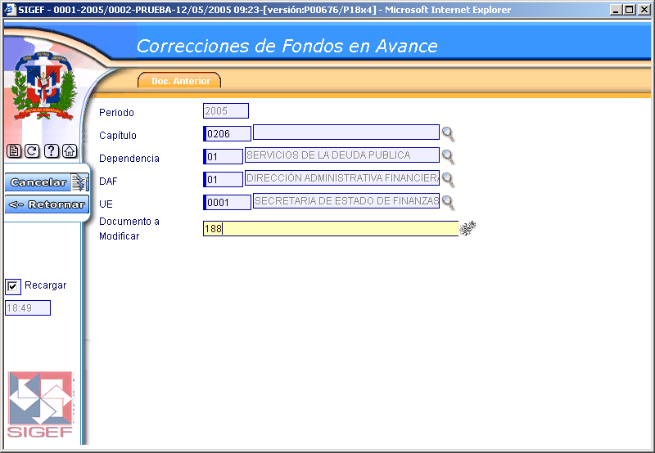
Introduzca el número del documento a modificar y presione el icono de ejecutar.
- Aparece el formulario que tiene la información del expediente anterior.
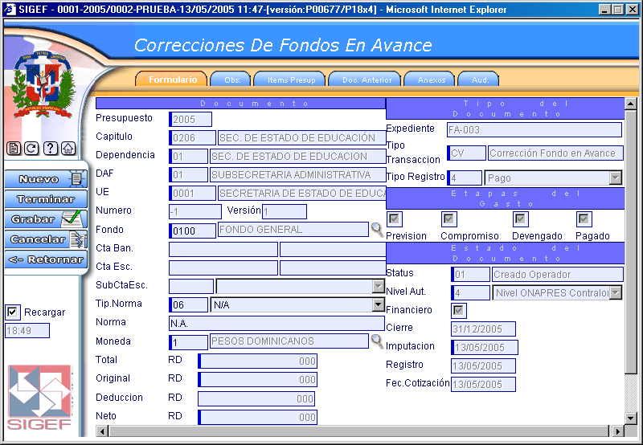

- Entrar a la pestaña de los Ítem y presionar el icono de insertar para introducir la modificación del objeto del gasto haciendo las reducciones en los que corresponda.

Para registrar un nuevo Ítem, lo podemos hacer por dos vías:

- Por el ayudante para generación de Ítem o
- Presionando el icono de insertar, que esta en la parte izquierda Superior.

NOTA: El registro del Ítem es mas practico realizado a través del ayudante.
Ayudante para generación de Ítems.

- Inserte el número asignado al pago presupuestario y del Ítem a modificar, así como el monto a rebajar en negativo, en la parte del Ítem a cambiar.

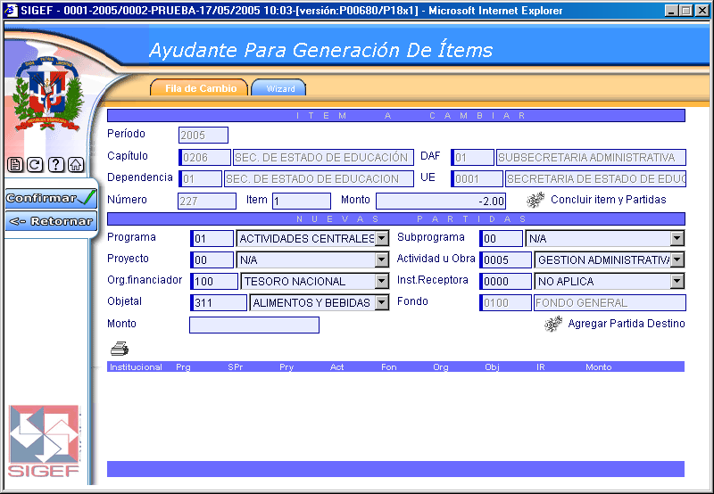
Insertar monto Negativo

Agregar cuota

- En la Nueva partida, inserte la estructura programática del nuevo ítem y el monto rebajado en positivo. Agregue partida destino presionando el icono de ejecutar.
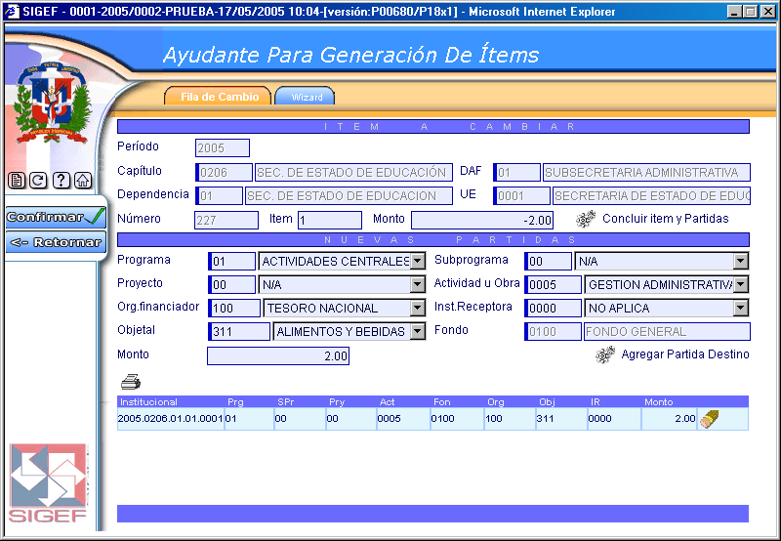
Presione ejecutar para agregar el ítem a la partida destino, y luego presione “Confirmar”.

- Presione el icono de ejecutar “Concluir Ítem y Partidas” luego presiones “Confirmar”, para agregar el Ítem. Automáticamente se corrige el devengado.
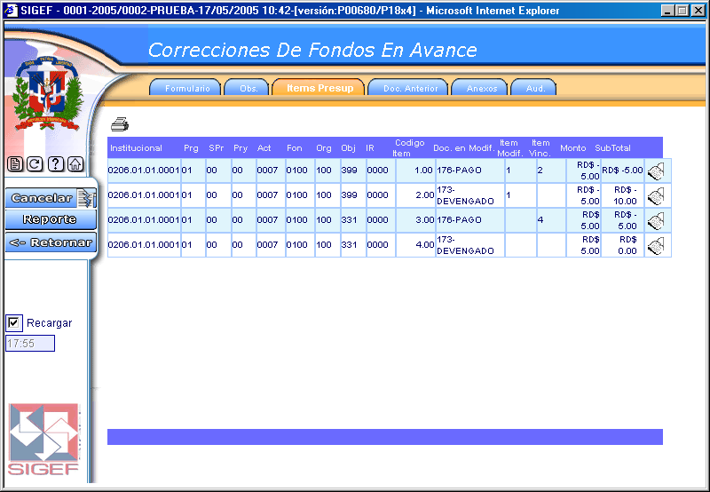
Nota: Otra alternativa para el registro del Ítem, es la detallada a continuación:

- Insertar la estructura programática del nuevo ítem. Seleccione el signo del Ítem, que en este caso será positivo, y el importe o monto.
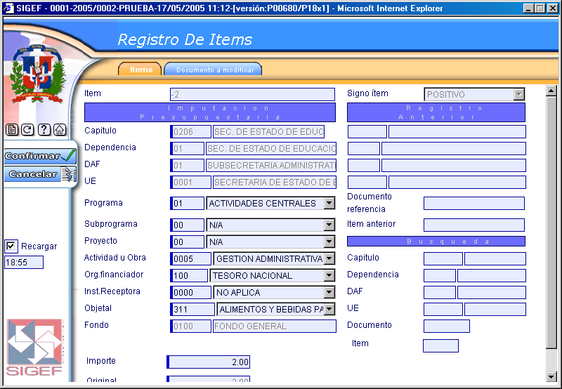
Inserte la estructura programática del objeto del gasto a modificar

- Presione la pestaña “Documento a modificar”. Inserte los datos del ítem y el número del documento a modificar (el número del pago presupuestario) y presione ejecutar.

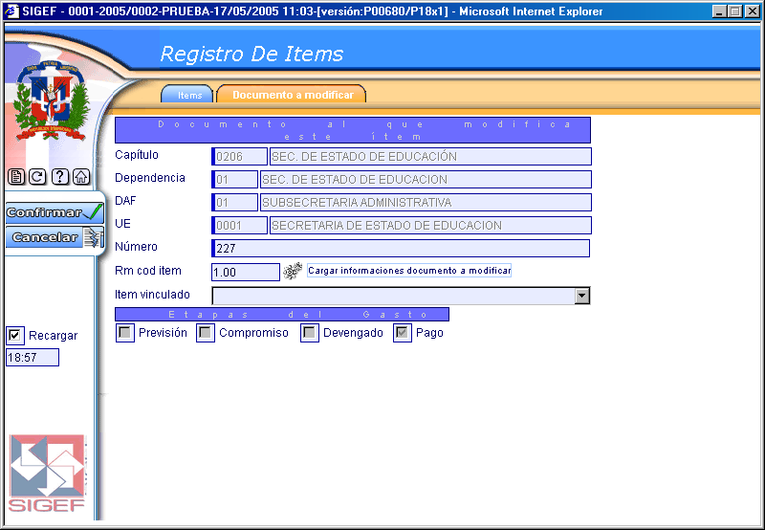
Introduzca el número del documento y el número del ítem a modificar. Presione ejecutar.
Presionar confirmar para agregar el Ítem modificado.

- Luego presione confirmar para insertar el Ítem modificado. Automáticamente se corrige el ítem del devengado.
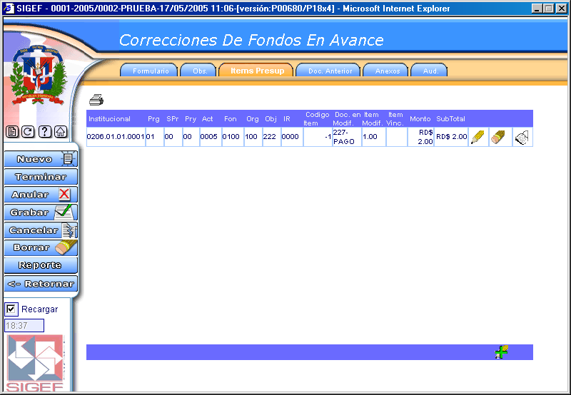

- Repita la operación tantas veces como sea necesario hasta completar los Ítems a corregir. Seleccione la pestaña de Anexos.
Presione el botón de “Grabar” y luego de completadas todas las pestañas pertinentes, presione el botón de “Terminar”

- Presione la pantalla de Anexos, y en la misma inserte los datos de los documentos que respaldan la información suministrada en los Ítem.

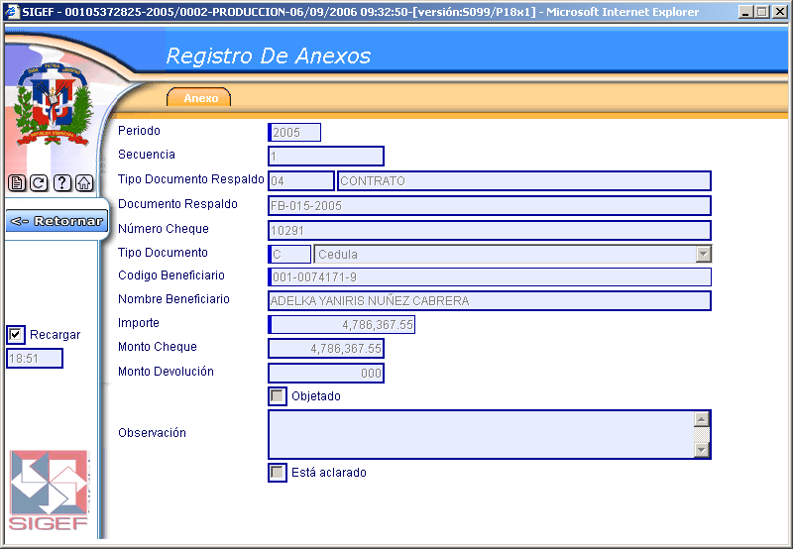
- Repita la operación de la inserción de los documentos de respaldo hasta completar todos. Luego diríjase a la pestaña de la observación.
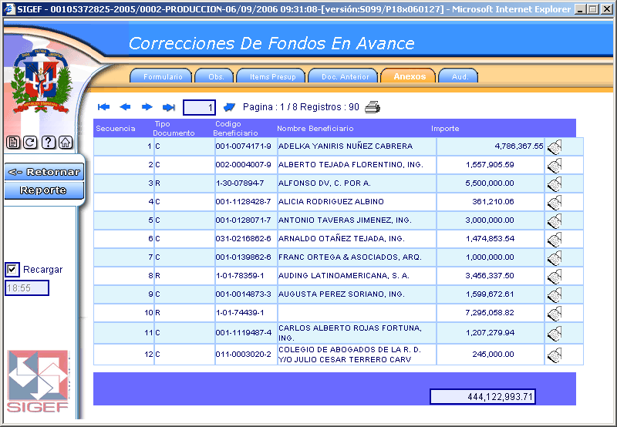

- En la observación el comentario especificando lo que esta realizando, es decir, una corrección de anticipo Financiero.
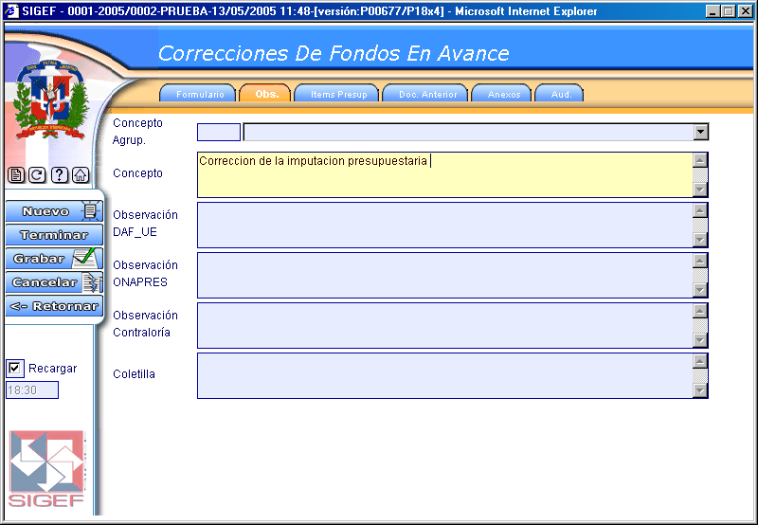

- Proceda a comentado el documento, presione grabar y “Terminar”, Este es el único estatus al que se puede llegar con las correcciones “Creado Operador”
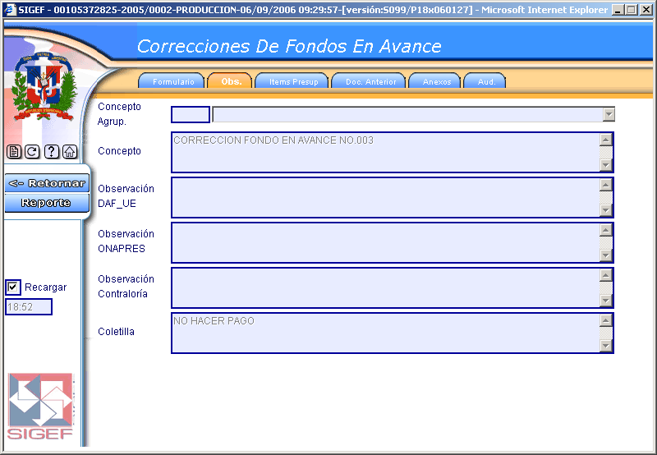

Búsqueda de Correcciones de Fondos en Avance

UE
- Para verificar la creación de una corrección, podemos buscarla por la misma ruta de acceso que utilizamos para crear un nuevo registro.

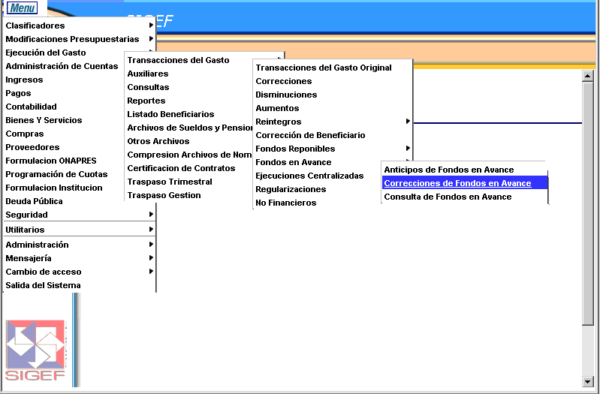
- Menú
- Ejecución del Gasto
- Transacción del Gasto
- Fondos en Avance
- Correcciones de Fondos en Avance.

- Introduzca los datos de la UE, así como también el número del expediente que desee visualizar.
La búsqueda se puede realizar insertando los datos de la Ue y el No. Del Expediente.
Presione el botón “Buscar”, o la pestaña de Resultados para iniciar la búsqueda

- Por último seleccione el documento que desea visualizar o modificar según sea el caso.
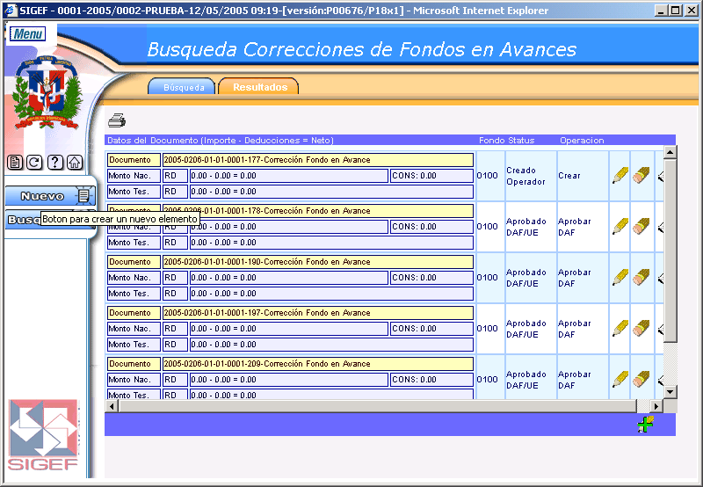
Seleccione el documento a visualizar o modificar. Según sea el caso

Asientos Contables de los Fondos en Avance:

Culminada las tres etapas del libramiento, los usuarios pueden consultar los asientos contables los cuales son registrados automáticamente por el SIGEF. La ruta de acceso para consultar los asientos contables es de búsqueda de anticipos, y en esta se dirigirán directamente a la pantalla de auditoria.

- En la parte superior derecha se presionan el icono de consulta para ver los asientos contables.

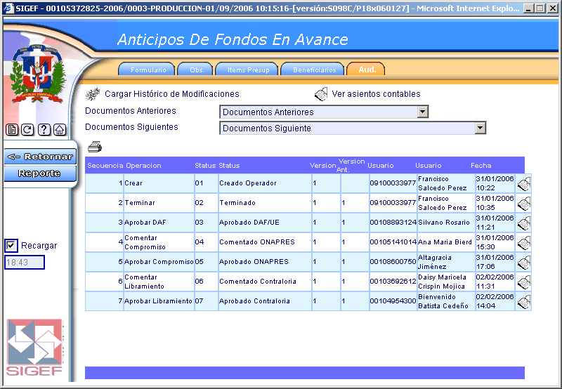
Presione el icono de consulta para ver los asientos contables

- En la siguiente pantalla aparecen los asientos según las diferentes etapas por las que paso el documento. Para consultar cada uno de ellos, presione el icono de consulta que esta al lado de la etapa en cuestión.

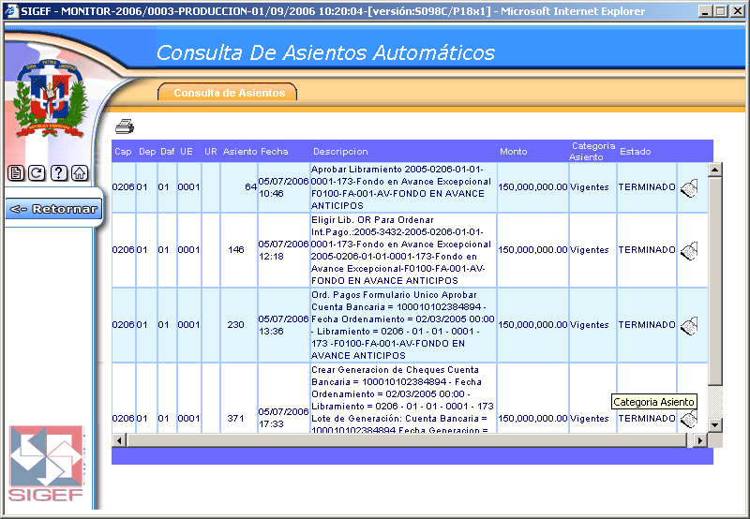
Presione el icono de consulta para ver los asientos de la etapa elegida.

- Al seleccionar una de las etapas del documento se desplegara la siguiente pantalla, con los detalles de los asientos diarios contables que le corresponden.
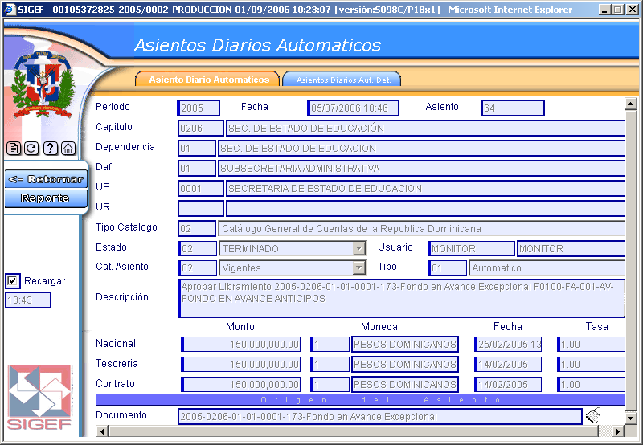

- Para ver los detalles de los asientos de la etapa visualizada, presione la pestaña de “Asientos Diarios Aut. Det.” Luego presione el icono de consulta para ver el detalle de cada asiento contable.
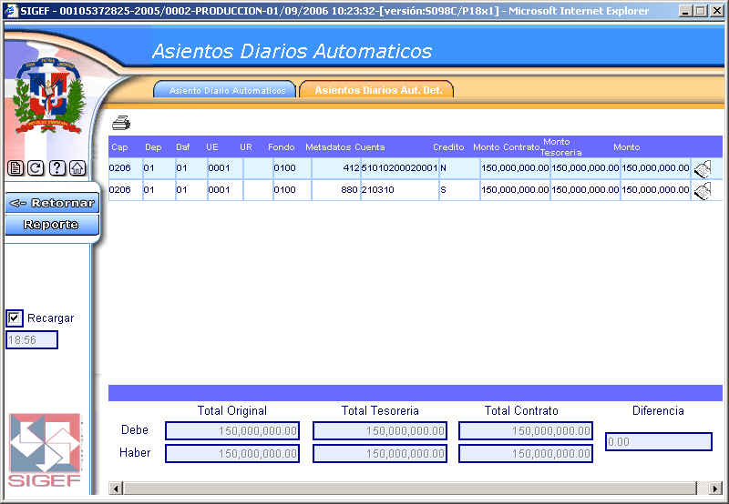
Para ver los detalles de los Asientos Contables., presione el icono de consulta

- En la siguiente pantalla se visualiza la cuenta afectada por la transacción.

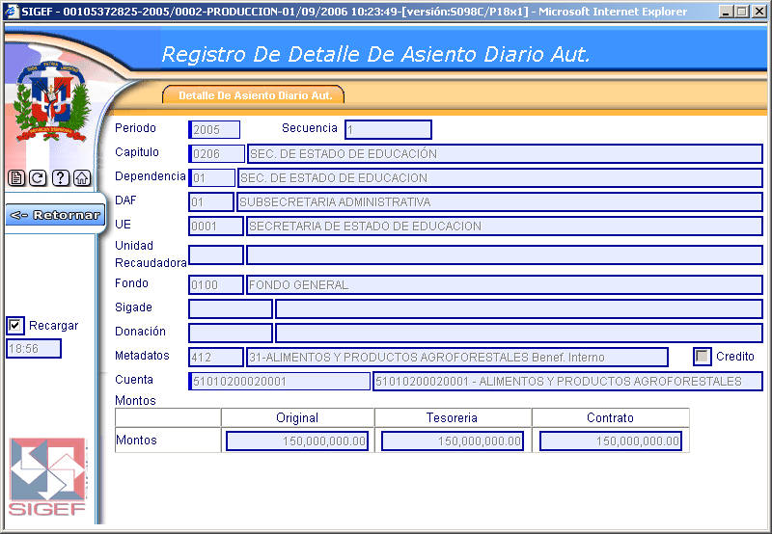
- Para visualizar los asientos contables de manera impresa, presione la opción de reporte.
Presione la opción Reporte, para imprimir los asientos

- Vista del reporte a ser impreso.
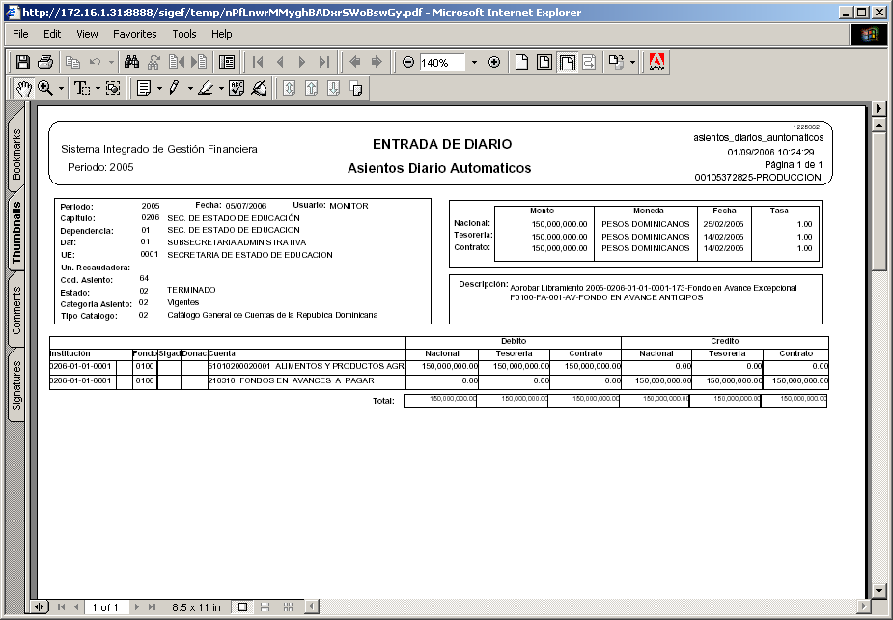
Para el Fondo en Avance Institucionales:

Se presentan tres (3) etapas de asientos contables generados automáticamente según su procedimiento.

Primera Etapa:
Cuenta Descripción Debito Crédito
5 Gastos Xxxxxx
@
210310 Fondos en Avances a Pagar Xxxxxx

Segunda Etapa:
Cuenta Descripción Debito Crédito
210310 Fondos en Avances a Pagar Xxxxxx
@
2101010001 Obligaciones para Pago en RD$ Xxxxxx

Tercera Etapa:
Cuenta Descripción Debito Crédito
2101010001 Obligaciones para Pago en RD$ Xxxxxx
@
11010200010001 Banreservas-República Dominicana RD$ Xxxxxx

Para los Fondos en Avance con Recursos Externos: igualmente se presentan las tres (3) etapas de asientos contables antes mencionadas generados automáticamente según su procedimiento.

Primera Etapa:
Cuenta Descripción Débito Crédito
1206030101 Construcciones en Procesos por Administración Xxxxxx
@
210310 Fondos en Avances a Pagar Xxxxxx

Segunda Etapa:
Cuenta Descripción Débito Crédito
210310 Fondos en Avances a Pagar Xxxxxx
@
2101010001 Obligaciones para pago en RD$ Xxxxxx

Tercera Etapa:
Cuenta Descripción Débito Crédito
2101010001 Obligaciones para Pago en RD$ Xxxxxx
@
11010200010001 Banreservas-República Dominicana RD$ Xxxxxx

Asientos Anticipos para Proyectos con Recursos Internos:

Para los Fondos en Avance con Proyectos Internos, se presentan tres (3) etapas de asientos contables generados automáticamente según su procedimiento.

Primera Etapa:
Cuenta Descripción Débito Crédito
1206030101 Construcciones en proceso por Administración Xxxxxx
@
210310 Fondos en Avances a Pagar Xxxxxx

Segunda Etapa:
Cuenta Descripción Débito Crédito
210310 Fondos en Avances a Pagar Xxxxxx
@
2101010001 Obligaciones para pago en RD$ Xxxxxx

Tercera Etapa:
Cuenta Descripción Débito Crédito
2101010001 Obligaciones para pago en RD$ Xxxxxx
@
11010200010001 Banreservas-República Dominicana RD$ Xxxxxx

Asientos de los Fondos en Avance Excepcional:

Para el Fondo en Avance Excepcional, se presentan tres (3) etapas de asientos contables generados automáticamente según su procedimiento.

Primera Etapa:
Cuenta Descripción Débito Crédito
51010200020001 Alimentos y Productos Agroforestales Xxxxxx
@
210310 Fondos en Avances a Pagar Xxxxxx

Segunda Etapa:
Cuenta Descripción Débito Crédito
210310 Fondos en Avances a Pagar Xxxxxx
@
2101010001 Obligaciones para pago en RD$ Xxxxxx

Tercera Etapa:
Cuenta Descripción Débito Crédito
2101010001 Obligaciones para pago en RD$ Xxxxxx
@
11010200010001 Banreservas-República Dominicana RD$ Xxxxxx

Fondos en Avance para Recursos Propios:

Para los Recursos Propios, se presentan tres (3) etapas de asientos contables generados automáticamente según su procedimiento.

Primera Etapa:
Cuenta Descripción Débito Crédito
5 Gastos Xxxxxx
@
210310 Fondos en Avances a Pagar Xxxxxx

Segunda Etapa:
Cuenta Descripción Débito Crédito
210310 Fondos en Avances a Pagar Xxxxxx
@
2101010001 Obligaciones para pagos en RD$ Xxxxxx

Tercera Etapa:
Cuenta Descripción Débito Crédito
2101010001 Obligaciones para pago en RD$ Xxxxxx
@
11010200010001 Banreservas-República Dominicana RD$ Xxxxxx

ENLACE DE LOS FONDOS EN AVANCE CON LAS CUENTAS BANCARIAS Y ASIENTOS CONTABLES.

Todo Fondo en Avance aprobado por resolución tendrá una Cuenta Bancaria Pagadora, asociada a dicho fondo.

Cada movimiento generado en los Estados de Cuenta dará como resultado el registro en el Libro Banco de los débitos y créditos.

Cada crédito en el Libro Banco determinará un asiento contable a través del documento aviso de crédito, del tipo Fondo en Avance cuenta Institucional:

Descripción Débito Crédito
Banco Cuenta Fondo en Avance Instituciones Xxxxxx
@
Fondos a Rendir a Tesorería Nacional Xxxxxx

Cada débito en el Libro Banco generará un Aviso de Débito tipo Pago Fondo en Avance, el cual se asocia a un documento de liquidación, el sistema controlará que cada aviso de débito del mes se asocie a un documento de liquidación, de lo contrario no permitirá generar un nuevo anticipo.

El documento de liquidación se puede generar hasta aprobado DAF y puede existir más de un documento generado sin aprobación Órgano Rector; en este caso el aprobado DAF se reemplaza por el Aprobado DIGECOG, quien debe intervenir el documento o en su caso elaborar la liquidación si la institución no la ha ejecutado.

Creación del Documento de Liquidación:

El usuario crea el Documento de Liquidación, con líneas de imputación Suma Cero (0) y se asocia al expediente creado con la cuenta bancaria y el Número de Resolución de la creación del fondo.

En el anexo correspondiente se asocian todos los avisos de débitos correspondientes a dicha liquidación y al terminar DAF el Documento se genera un asiento del tipo:
Descripción Débito Crédito
Fondos Adeudados a Tesorería Nacional Xxxxxx
@
Banco Cuenta Fondos en Avances Instituciones Xxxxxx
Al momento de Terminar DAF se generan los Documentos de Reprogramación de Cuota y de Modificaciones correspondientes del tipo compensación.

El Documento de Liquidación debe ser intervenido por DIGECOG quien puede devolver el documento o aprobar pero nunca rechazar.

ONAPRES interviene el Documento de Liquidación para aprobar u observar, si observa solo permite que la UE de origen corrija el documento pero no podrá modificar los Avisos de Débitos asociados a este.

El analista de ONAPRES si aprueba la Modificación, aprueba la reprogramación de Cuota y la Modificación de Presupuesto.

La Modificación no tiene restricciones puede ser de Programa a Proyecto, de Corriente a Capital o Viceversa.

En el caso que la ONAPRES se abstenga de ejecutar la Modificación Presupuestaria, el Documento de Liquidación quedará en el sistema no pudiendo ser eliminado ni rechazado.

Los documentos no aprobados por ONAPRES serán elevados por la ONAPRES serán remitidos por la DIGECOG a la Cámara de Cuenta a los fines de que establezca las responsabilidades de la institución.

Los Documentos aprobados generarán los asientos de reclasificación del presupuesto y Contabilidad General.

Los Avisos de Débitos y Créditos pueden ser modificados al tipo financiero, cuando la persona que concilia la cuenta verifica que dichas informaciones corresponden a errores del banco. Los Avisos de Débitos y Créditos financieros no generan asientos contables, y si fueron Avisos por correcciones generarán contra asientos.

Los Avisos de Débitos que se pueden asociar al Documento de Liquidación son los del tipo Fondos en Avances y en estatus 03, como prueba de que el usuario asocia solo documentos intervenidos y aprobados.

Liquidaciones pendientes del Ejercicio Fiscal Vigente:

Los Avisos de Débitos no aprobados o no asociados a un Documento de Liquidación y el Balance remanente del Fondo generan un asiento presupuestario contra un incremento de caja y banco generando un Documento de Liquidación automático aprobado una vez que el usuario los asocia a un Documento de Liquidación Final.

Asiento Presupuestario:

Descripción Débito Crédito
Incremento de Caja y Banco Xxxxxx
@
Gastos Xxxxxx

Los Documentos son Traspasados a la Gestión posterior generando un asiento de Liquidaciones Pendientes

El asiento para el Nuevo Ejercicio presupuestario en el auxiliar de tesorería sería:

Descripción Débito Crédito
Incremento de Cuentas por Cobrar Xxxxxx
@
Incremento de Caja y Banco Xxxxxx

El asiento Contable que se generaría:

Descripción Débito Crédito
Cuentas por Cobrar (Liquidaciones Pendientes) Xxxxxx
@
Banco Cuenta Fondo en Avance Instituciones Xxxxxx

Las Liquidaciones del Ejercicio Presupuestario contra el Documento de Liquidación no tienen un efecto presupuestario, sino que generan una afectación no presupuestaria:

Descripción Débito Crédito
Gasto no Presupuestario Xxxxxx
@
Incremento de Cuentas por Cobrar Xxxxxx

El asiento al Momento de Terminar el Documento de Liquidación será:
Descripción Débito Crédito
Fondos Adeudados a Tesorería Nacional Xxxxxx
@
Cuentas por Cobrar Xxxxxx

El asiento al Aprobar el Documento, el cual será del Tipo no Presupuestario:

Descripción Débito Crédito
Gastos Xxxxxx
@
Banco Cuenta Fondo en Avances Instituciones Xxxxxx

